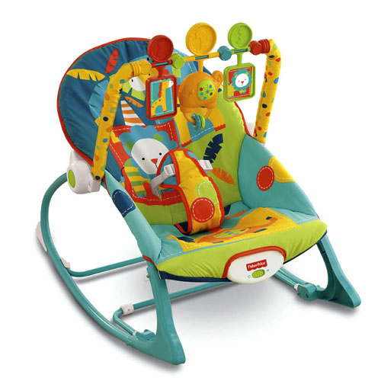

Новое массажное кресло-качалка Сафари Fisher-Price США оригинал
http://www.agusya.com.ua/ - лучшие модели кресел-качалок и товаров для Ваших малышей!
Супер удобное массажное кресло-качели «Сафари» (Fisher-Price), для детей с рождения и до 3-х лет (оригинал, США).
Кресло-качели Fisher-Price «Сафари» - это яркое, веселое кресло с игровой дугой для развлечения ребенка. После игр, когда необходимо успокоить ребенка, Вы можете покачать его сами, или включить режим колыбельки, и кресло начнет слегка вибрировать, убаюкивая малыша.
Преимущества массажного кресла-качалки Fisher-Price:
- Подходит для детей с рождения и до 3- 4-х лет (рассчитано на вес ребенка до 18 кг);
- По мере роста ребенка шезлонг можно превратить в высокое удобное кресло с качанием или без;
- Легко переносится вместе с малышом, легко складывается, не занимает много места и удобно при хранении;
- Наклон спинки регулируется в двух положениях - устанавливается сидя или лежа;
- Кресло оборудовано дугой с музыкальными игрушками;
- Панель с игрушками легко складывается, когда приходит время сна или кормления ребенка. Все игрушки можно снимать, мыть или менять на другие;
- Сиденье сделано из мягкой тканевой подкладки и оборудовано поясом для того, чтобы малыш не мог выпасть;
- Работает от 1-ой батарейки типа D (не входит в комплект).

Цена 795 грн.
Больше фото товара на сайте – http://www.agusya.com.ua/magazin/product/view/15/523
Доставка по Киеву курьером, или самовывоз р-н Оболонь.
Доставка по Украине Новой Почтой.
Наталья (050)440 76 10

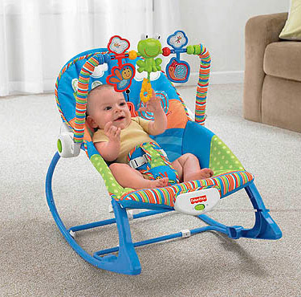

Новое массажное кресло-качалка Улитка Fisher-Price США оригинал
http://www.agusya.com.ua/ - лучшие модели кресел-качалок и товаров для Ваших малышей!

Массажное кресло-качели «Улитка» (Fisher-Price) для детей с рождения и до 3-х лет (новое, оригинал, США)
Кресло-качалка Fisher-Price «Улитки» - это одновременно и качели, и колыбель, и место для игр малыша. Надежный помощник, который освободит руки молодой мамы для домашних дел и отдыха.

Преимущества массажного кресла-качели Fisher- Price:
- Послужит долго - от рождения и до 3-х лет (рассчитано на вес ребенка до 18 кг);
- Легко переносится вместе с ребенком, быстро складывается, не занимает много места и удобно при хранении;
- Спинка кресла регулируется - ее можно приподнять во время бодрствования малыша
- Есть функции раскачивания и нежной вибрации, которая хорошо успокаивает ребенка, оказывает легкое массажное действие и помогает ребенку уснуть. Может фиксироваться в устойчивом положении;
- Оборудовано дугой с музыкальными игрушками;
- Сиденье сделано из мягкой тканевой подкладки и оборудовано поясом для того, чтобы малыш не мог выпасть;
- Работает от 1-ой батарейки типа D (не входит в комплект).

Цена 795 грн.
Больше фото товара на сайте – http://www.agusya.com.ua/magazin/product/view/15/452
Доставка по Киеву курьером, или самовывоз р-н Оболонь.
Доставка по Украине Новой Почтой.
Наталья (050)440 76 10

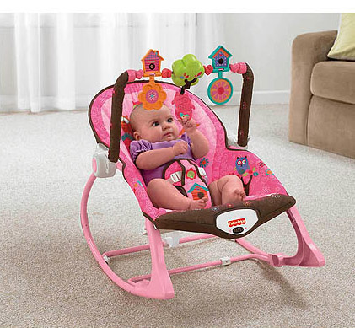

Новое массажное кресло-качалка для девочки Розовая сова Fisher-Price в наличии
http://www.agusya.com.ua/ - лучшие модели кресел-качалок и товаров для Ваших малышей!
Прелестное массажное кресло-качели с вибрацией «Розовая сова» (Fisher-Price) для девочки с рождения и до 3-х лет (новое, оригинал, США).
Кресло-качели Fisher-Price «Розовая сова» – это красивое, удобное и функциональное кресло для маленькой принцессы. Кресло-качалка снабжено дугой с подвесными игрушками в виде деревца с совой, сердечек и цветочков, которые притягивают внимание малышки и развивают ее зрительные навыки и моторику. Кресло-качалка «Розовая сова» - это отличный и безопасный вариант для развлечения малышки и освобождения маминых рук.
Преимущества массажного кресла-качалки Fisher-Price:
- Подходит для детей с рождения и до 3- 4-х лет (рассчитано на вес ребенка до 18 кг);
- По мере роста ребенка шезлонг можно превратить в высокое удобное кресло с качанием или без;
- Легко переносится вместе с малышкой, легко складывается, не занимает много места и удобно при хранении;
- Наклон спинки регулируется в двух положениях - устанавливается сидя или лежа;
- Есть функции раскачивания и нежной вибрации, которая хорошо успокаивает ребенка, оказывает легкое массажное действие и помогает ребенку уснуть. Может фиксироваться в устойчивом положении;
- Панель с игрушками легко складывается, когда приходит время сна или кормления ребенка;
- Центральная игрушка играет музыку, которую может активировать сама малышка;
- Сиденье сделано из мягкой тканевой подкладки и оборудовано поясом для того, чтобы малышка не могла выпасть;
- Чехол съемный - возможна стирка в ручном режиме либо в стиральной машине;
- Работает от 1-ой батарейки типа D (не входит в комплект).

Цена 795 грн.
Больше фото товара на сайте – http://www.agusya.com.ua/magazin/product/view/15/464
Доставка по Киеву курьером, или самовывоз р-н Оболонь.
Доставка по Украине Новой Почтой.
Наталья (050)440 76 10

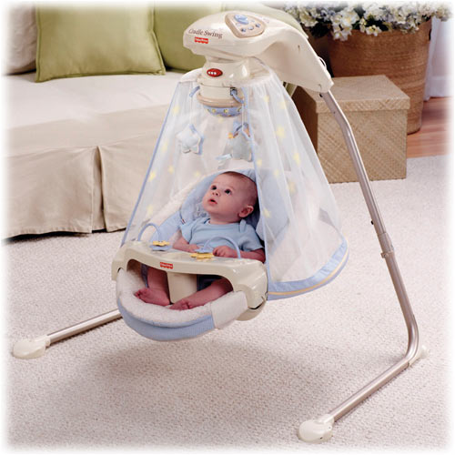
Новинка! Колыбель- качели Starlight Papasan cradle swing Fisher-Price с проектором

http://www.agusya.com.ua/ - лучшие модели кресел-качелей и товаров для Ваших малышей!
Новинка 2012 года! Самая функциональная и красивая модель!
Звездное сияние (Starlight) от Fisher-Price – это не просто качели со световыми и звуковыми эффектами, а настоящий укачивающий центр для новорожденных, который имитирует заботливые руки мамы. Колыбель-качели Starlight имеет 2 режима качания – вперёд-назад, как классические качели, и из стороны в сторону, как колыбель.
Благодаря невероятно милому дизайну, мягкой, приятной на ощупь ткани обшивки, Ваш малыш будет чувствовать себя в этой колыбели, как в уютном гнездышке. Удобный подголовник поможет даже самому маленькому крохе чувствовать себя комфортно, трехточечные ремни обеспечат его безопасность, а восхитительный балдахин даст малышу чувство защищенности.
Качели Звездное сияние предназначены для использования с рождения малыша, и до тех пор, пока ребенок не станет слишком активным и сможет выбраться из кресла (выдерживают вес малыша до 11,3кг).
Преимущества укачивающего центра Starlight Fisher Price:
- Колыбель быстро успокоит вашего малыша - ведь маленькие дети обожают, когда их качают. Starlight имеет 6 скоростей качания.
- Спинка люльки может быть установлена в 2-х положениях, для максимального комфорта крохи.
- 16 мелодий и звуков природы стимулирует слух ребенка, когда малыш спокойно отдыхает, и помогут убаюкать засыпающего малыша. Регулировка уровня громкости, звук можно совсем выключить.
- Очаровательный мобиль развивает зрение младенца, ведь следить за удивительными звездами, которые танцуют и кружатся над головой – это так интересно!
- Купол с нежными световыми проекциями сделает волшебным каждый вечер малыша.
- Крепкий металлический каркас очень устойчив и надёжен. На ножках - пластиковые накладки с резиновыми вставками.
- Съёмная подставка может быть установлена на люльку и использоваться как маленький столик для раскладывания любимых игрушек или кормления ребенка.
- Колыбель работает от сети или от батареек 4хD 1, 5V.
Демо-видео http://www.youtube.com/watch?v=QqLT3fpbjyo&feature=related
http://www.youtube.com/watch?v=DlBxEyvb1qA

Цена 2200 грн.
Больше фото товара на сайте – http://www.agusya.com.ua/magazin/product/view/15/466
Доставка по Киеву курьером, или самовывоз р-н Оболонь.
Доставка по Украине Новой Почтой.
Наталья (050)440 76 10

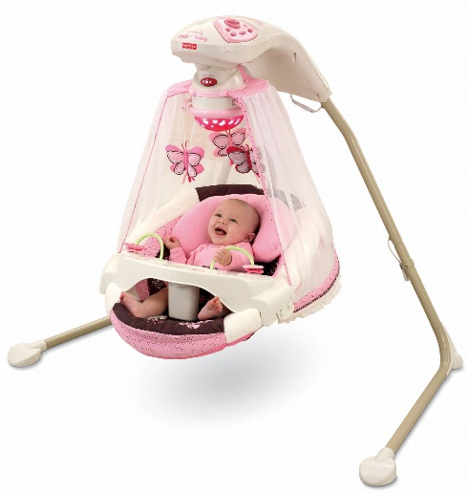

Колыбель- качели «Бабочка Мокко» (Mocha Butterfly Papasan Cradle Swing) Fisher-Price с проектором Цена всего 1999 грн!
http://www.agusya.com.ua/ - лучшие модели кресел-качелей и товаров для Ваших малышей!
Новинка 2012 года! Самая красивенькая и сладенькая модель! Mocha Butterfly Papasan от Fisher-Price – это не просто качели со световыми и звуковыми эффектами, а настоящий укачивающий центр для новорожденных, который имитирует заботливые руки мамы. Колыбель-качели имеет 2 режима качания – вперёд-назад, как классические качели, и из стороны в сторону, как колыбель. Нежный купол со световыми проекциями бабочек поможет успокоить малышку, а игрушки на панели сидения будут развлекать и развивать ее во время бодрствования.
Благодаря невероятно красивому дизайну, мягкой, приятной на ощупь ткани обшивки, Ваша малышка будет чувствовать себя в этой колыбели, как в уютном гнездышке. Удобный подголовник поможет даже самой маленькой крохе чувствовать себя комфортно, трехточечные ремни обеспечат его безопасность, а восхитительный балдахин даст малышу чувство защищенности.
Качели Fisher-Price предназначены для использования с рождения малышки, и до тех пор, пока ребенок не станет слишком активным и сможет выбраться из кресла (выдерживают вес малышки до 11,3кг).
Преимущества укачивающего центра Mocha Butterfly Papasan Fisher Price:
- Колыбель быстро успокоит вашего ребенка - ведь маленькие дети обожают, когда их качают. Качели имеют 6 скоростей качания.
- Спинка люльки может быть установлена в 2-х положениях, для максимального комфорта крохи.
- 16 мелодий и звуков природы стимулирует слух ребенка, когда малышка спокойно отдыхает, и помогут убаюкать засыпающую крошку. Регулировка уровня громкости, звук можно совсем выключить.
- Очаровательный мобиль развивает зрение младенца, ведь следить за удивительными бабочками, которые танцуют и кружатся над головой – это так интересно!
- Купол с нежными световыми проекциями сделает волшебным каждый вечер малышки.
- Крепкий металлический каркас очень устойчив и надёжен. На ножках - пластиковые накладки с резиновыми вставками.
- Съёмная подставка может быть установлена на люльку и использоваться как маленький столик для раскладывания любимых игрушек или кормления ребенка.
- Колыбель работает от сети или от батареек 4хD 1, 5V.
Демо-видео http://www.agusya.com.ua/magazin/product/view/15/467

Цена 1999 грн.
Больше фото товара на сайте – http://www.agusya.com.ua/magazin/product/view/15/467
Доставка по Киеву курьером, или самовывоз р-н Оболонь.
Доставка по Украине Новой Почтой.
Наталья (050)440 76 10

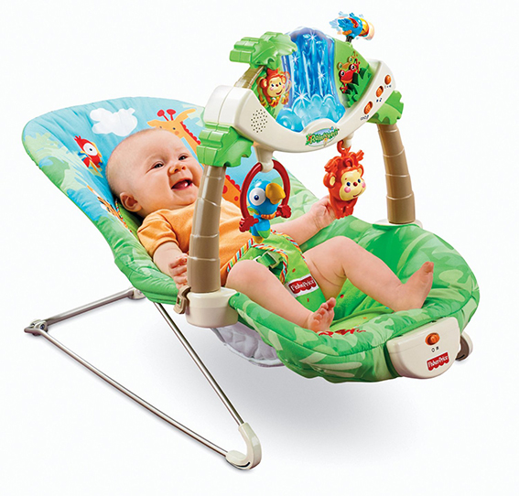
Музыкальное вибро кресло-качалка (шезлонг) Fisher Price «Джунгли» с игровой панелью

http://www.agusya.com.ua/ - лучшие модели кресел-качалок и товаров для Ваших малышей!
Кресло-качалка Fisher-price - это одновременно и качели, и колыбель, и место для игр малыша.
Отличное кресло для малыша и его мамы. Кресло успокаивает и развлекает ребенка, пока мама может заняться своими делами.
Отличие этого кресла - это увлекательная игровая панель с водопадом и 12 мелодиями. С обеих сторон игровой панели, в зелёной листве, малыш увидит подвижных лягушку и обезьянку. При включенном режиме лягушка выглядывает из зарослей, а мартышка раскачивается на ветвях.
Посредине арки расположен чудесный водопад – это прозрачная лазурная вставка с тремя спиралевидными трубками, которые в рабочем режиме создают эффект струящейся воды. Водопад красиво подсвечивается двумя лампочками и успокаивающе журчит.
Малыш может играть подвесными игрушками, а при определенном режиме они имеют еще и дополнительные свойства: ребенок сам может включить водопад и музыку джунглей, ударяя по игрушкам. Пока игрушка находится в действии, играет музыка и бежит вода, при остановке игрушки всё замолкает. Это помогает малышу увидеть взаимосвязь между «оживанием» панели и его собственными действиями. Также малютка может играть птичкой-туканом, который прикреплен на небольшой пружинке слева.
Кресло-качалка легко складывается, не занимает много места и удобно при хранении. Также кресло-качалка Fisher-price легко переносится вместе с ребенком.

Преимущества музыкального кресла-качалки Fisher-Price:.
- Кресло позволяет держать ребенка на виду, обеспечив ему максимальный комфорт и безопасность;
- На съёмной арке с игрушками находится панель управления звуковых и световых эффектов. 12 мелодий, музыка звучит до 10 минут;
- Вибро-режим, мелодии и водопад можно включать одновременно, а можно использовать и по отдельности;
- При желании, игровая панель легко снимается и кресло можно использовать как колыбельку;
- Вибро-режим успокоит Вашего малыша и убаюкает;
- Кресло имеет прочный каркас и резиновые, не скользящие накладки на ножках;
- Эргономичное сиденье колыбельного типа, обивка сделана из мягкой, не раздражающей кожи ткани, ремень безопасности;
Массажное вибро-кресло-шезлонг может использоваться от рождения до достижения ребенком веса 11,3 кг.
Цена 950 грн.
Больше фото товара на сайте – http://www.agusya.com.ua/magazin/product/view/15/515
Доставка по Киеву курьером, или самовывоз р-н Оболонь.
Доставка по Украине Новой Почтой.
Наталья (050)440 76 10

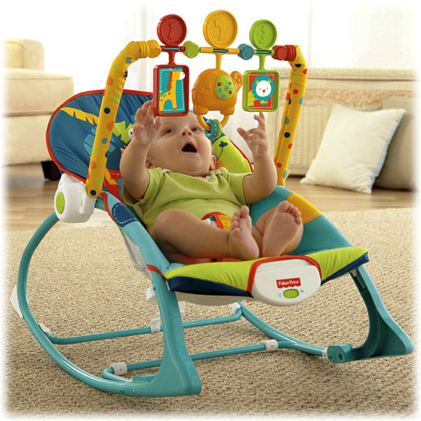

Музыкальное вибро кресло-качалка Fisher-Price «Сафари». От 0 до 18 кг. Новое, яркое, США оригинал.
http://www.agusya.com.ua/ - лучшие модели кресел-качалок и товаров для Ваших малышей!
Кресло-качалка Fisher-Price «Сафари» - это самый первый и надежный помощник молодых родителей. Всем младенцам просто необходимо, чтобы мамочка всегда была рядом. Но она не может постоянно держать малыша на руках – это не легко просто физически, да и домашние дела не ждут. И тут на выручку приходит кресло-качалка Fisher-Price! В удобном мягком шезлонге малышу так же удобно, как на ручках. А мама может не волноваться за ребенка – он защищен от падения ремнем безопасности. И его легко можно взять вместе с креслом, перенести, и поставить рядом с собой в любой точке квартиры или дома. Это очень удобно – теперь ребенок всегда «на глазах». При этом малыш спокоен – ведь он видит маму, и весел – ведь он находится в таком замечательном кресле с яркой, развивающей, музыкальной игровой дугой.

Преимущества кресла-качалки Fisher-Price «Сафари»:

- Кресло можно использовать очень долго! С самого рождения и до 3-4 лет (кресло рассчитано на вес до 18 кг). Сначала как шезлонг для сна, потом как качели, а подросший ребенок будет с удовольствием в нем сидеть, качаться, и «читать» книжечки.
- Если малышу пора спать – мама может сама покачать кресло или включить режим вибрации. Легкая вибрация создаст успокаивающий массажный эффект, и младенец сладко заснет.
- Игровая дуга будет развлекать и развивать карапуза во время бодрствования красивыми подвесными игрушками и веселой мелодией.
- Ребенка можно даже накормить-напоить не вынимая из кресла. Это очень удобно - ведь игровую дугу на время еды можно легко снять. Также чехол от кресла легко снимается и его можно освежить в стиральной машине после кормежки. Краски на чехле не линяют и не выгорают, и после стирки кресло будет опять как новое!
- Кресло-качалка Fisher-Price имеет два положения наклона спинки, может фиксироваться в неподвижном положении (не качаться). Оно легко складывается и не занимает много места.
- Нарядная, красочная расцветка кресла-качалки «Сафари» со слоником, львенком, жирафом и экзотическими пальмочками создаст волшебную атмосферу в любой детской комнате!
- Работает от 1-ой батарейки типа D (не входит в комплект).

Акция!!!! Цена всего 795 грн.
Больше фото товара на сайте – http://www.agusya.com.ua/magazin/product/view/15/523
Доставка по Киеву курьером, или самовывоз р-н Оболонь.
Доставка по Украине Новой Почтой.

Наталия (068) 702 80 05

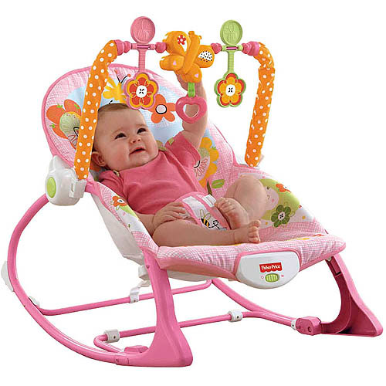

Массажное кресло-качели «Зайка»
http://www.agusya.com.ua/ - лучшие модели кресел-качалок и товаров для Ваших малышей!
Кресло-качели Fisher-Price «Зайка» – это красивое, удобное и функциональное кресло для маленькой принцессы. Кресло-качалка снабжено дугой с подвесными игрушками в виде бабочки, сердечка и цветочков, которые притягивают внимание малышки и развивают ее зрительные навыки и моторику. Кресло-качалка «Зайка» - это отличный и безопасный вариант для развлечения малышки и освобождения маминых рук.
Преимущества массажного кресла-качалки Fisher-Price:
- Подходит для детей с рождения и до 3- 4-х лет (рассчитано на вес ребенка до 18 кг);
- По мере роста ребенка шезлонг можно превратить в высокое удобное кресло с качанием или без;
- Легко переносится вместе с малышкой, легко складывается, не занимает много места и удобно при хранении;
- Наклон спинки регулируется в двух положениях - устанавливается сидя или лежа;
- Есть функции раскачивания и нежной вибрации, которая хорошо успокаивает ребенка, оказывает легкое массажное действие и помогает ребенку уснуть. Может фиксироваться в устойчивом положении;
- Панель с игрушками легко складывается, когда приходит время сна или кормления ребенка. Все игрушки можно снимать, мыть или менять на другие;
- Центральная игрушка играет музыку, которую может активировать сама малышка;
- Сиденье сделано из мягкой тканевой подкладки и оборудовано поясом для того, чтобы малышка не могла выпасть;
- Чехол съемный - возможна стирка в ручном режиме либо в стиральной машине;
- Работает от 1-ой батарейки типа D (не входит в комплект).

Цена 850 грн.
Больше фото товара на сайте – http://www.agusya.com.ua/magazin/product/view/15/521
Доставка по Киеву курьером, или самовывоз р-н Оболонь.
Доставка по Украине Новой Почтой.
Наталья (050)440 76 10

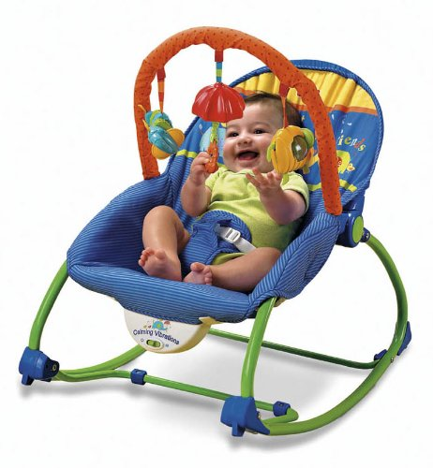

Кресло-качалка Fisher-Price «Слоненок» Лучшая модель! Дешево! Новое! В наличии!

http://www.agusya.com.ua/ - лучшие модели кресел-качалок и товаров для Ваших малышей!
Кресло-качалка Fisher-Price «Слоненок» - это музыкальный вибро-шезлонг, который просто необходим каждой семье, в которой есть младенец! Легкая вибрация кресла создает расслабляющий массажный эффект, благодаря которому ребенок легко засыпает.
Продуманная, надежная конструкция позволяет использовать кресло с рождения малыша и до 3-х лет (выдерживает вес до 18 кг). Благодаря небольшому весу этой качели, ребенка можно легко перемещать по квартире прямо в кресле. Когда же малыш проснется - он с удовольствием поиграет с яркими, веселыми, музыкальными игрушками на дуге кресла-качелей. Кресло легко поддерживать в чистоте, так как чехол съемный, и его можно освежить в стиральной машине.
Преимущества массажного кресла-качалки Fisher-Price:
- Подходит для детей с рождения и до 3- 4-х лет (рассчитано на вес ребенка до 18 кг);
- По мере роста ребенка шезлонг можно превратить в высокое удобное кресло с качанием или без;
- Легко переносится вместе с малышом, легко складывается, не занимает много места и удобно при хранении;
- Наклон спинки регулируется в двух положениях - устанавливается сидя или лежа;
- Есть функции раскачивания и нежной вибрации, которая хорошо успокаивает ребенка, оказывает легкое массажное действие и помогает ребенку уснуть. Может фиксироваться в устойчивом положении;
- Три веселых цветных игрушки на игровой панели будут развлекать ребенка. Кроме того, они помогут развить зрение малыша и координацию ручек.
- Панель с игрушками легко складывается, когда приходит время сна или кормления ребенка. Все игрушки можно снимать, мыть или менять на другие;
- Сиденье сделано из мягкой тканевой подкладки и оборудовано поясом для того, чтобы малыш не мог выпасть;
- Чехол съемный - возможна стирка в ручном режиме либо в стиральной машине;
- Работает от 1-ой батарейки типа D (не входит в комплект).
Цена 750 грн.
Больше фото товара на сайте – http://www.agusya.com.ua/magazin/product/view/15/511
Доставка по Киеву курьером, или самовывоз р-н Оболонь.
Доставка по Украине Новой Почтой.
Наталья (050)440 76 10

Кресло-качалка Fisher-Price «Улитка» Лучшая модель! Дешево! Новое! В наличии!

http://www.agusya.com.ua/ - лучшие модели кресел-качалок и товаров для Ваших малышей!
Кресло-качалка Fisher-Price «Улитка»- музыкальный вибро-шезлонг, который просто необходим каждой семье, в которой есть младенец! Это одновременно и качели, и колыбель, и место для игр малыша. Надежный помощник, который освободит руки молодой мамы для домашних дел и отдыха. Легкая вибрация кресла создает расслабляющий массажный эффект, благодаря которому ребенок легко засыпает. Когда же малыш проснется - он с удовольствием поиграет с яркими, веселыми, музыкальными игрушками на дуге кресла-качелей.
Продуманная, надежная конструкция позволяет использовать кресло с рождения малыша и до 3-х лет (выдерживает вес до 18 кг). Благодаря небольшому весу этой качели, ребенка можно легко перемещать по квартире прямо в кресле. Кресло легко поддерживать в чистоте, так как чехол съемный, и его можно освежить в стиральной машине.
Преимущества массажного кресла-качели Fisher-Price:
- Послужит очень долго – минимум 3 года;
- Кресло быстро складывается, занимает немного места,что весьма удобно при хранении;
- Спинка кресла регулируется в двух положениях, и ее можно приподнять во время бодрствования малыша;
- На ножках кресла можно выдвинуть фиксирующую перекладину, и тогда кресло не будет раскачиваться;
- Сиденье сделано из мягкой приятной ткани и оборудовано поясом безопасности для того, чтобы малыш не мог выпасть;
- Вибро-блок кресла работает от 1-ой батарейки типа D (не входит в комплект).

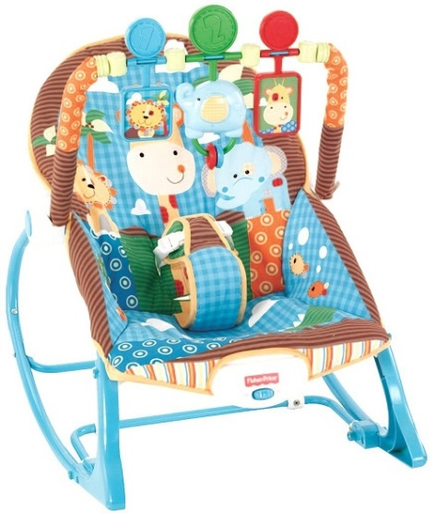

Кресло-качалка Fisher-Price «Веселые джунгли» с массажным эффектом и музыкой

http://www.agusya.com.ua/ - лучшие модели кресел-качалок и товаров для Ваших малышей!
Кресло-качалка Fisher-Price «Веселые джунгли» - это очень удобный шезлонг для ребенка с вибро-блоком и музыкой. Кресло-качалка Fisher-Price очень практичное – его можно использовать с первых дней ребенка и до возраста трех /четырех лет (для детей от рождения и до 18 кг).
Теперь нет необходимости укачивать новорожденного на руках! Достаточно посадить его в кресло-качалку и успокаивающая вибрация нежно убаюкает малыша. Когда ребенок подрастет, игровая дуга с веселыми музыкальными игрушками будет способствовать развитию координации зрения и движения ручек. А для уже совсем «самостоятельного» малыша, кресло станет его личным любимым стульчиком.
Изюминой этой модели является эксклюзивная - милая, детская, но в то же время спокойная и интеллигентная расцветка с забавными зверюшками из экзотических джунглей.

Преимущества музыкального кресла-качалки Fisher-Price:
- Благодаря компактному размеру и небольшому весу, кресло можно легко перенести вместе с ребенком и безопасно разместить в любой точке квартиры;
- Спинку детского шезлонга можно установить как в сидячее, так и в лежачее положение;
- Дугу с игрушками можно снять одним движением, если нужно иметь легкий доступ к ребенку;
- Сиденье сделано из мягкой, но прочной ткани и оборудовано ремешком безопасности;
- Чехол сиденья можно снимать и стирать в стиральной машинке;
- Вибро-блок работает от одной батарейки типа D (не входит в комплект).

Цена 900 грн.
Больше фото товара на сайте – http://www.agusya.com.ua/magazin/product/view/15/534
Доставка по Киеву курьером, или самовывоз р-н Оболонь.
Доставка по Украине Новой Почтой.
Наталья (050)440 76 10

